Об утверждении регламента государственной услуги "Предоставление мер социальной поддержки специалистам в области здравоохранения, образования, социального обеспечения, культуры, спорта и агропромышленного комплекса, прибывшим для работы и проживания в сельские населенные пункты"
Утративший силу
Постановление акимата Западно-Казахстанской области от 19 мая 2015 года № 126. Зарегистрировано Департаментом юстиции Западно-Казахстанской области 16 июня 2015 года № 3930. Утратило силу постановлением акимата Западно-Казахстанской области от 20 мая 2020 года № 110
Сноска. Утратило силу постановлением акимата Западно-Казахстанской области от 20.05.2020 № 110 (вводится в действие со дня первого официального опубликования).
Сноска. В заголовок внесено изменение на государственном языке, текст на русском языке не меняется постановлением акимата Западно-Казахстанской области от 17.11.2016 № 342 (вводится в действие по истечении десяти календарных дней после дня первого официального опубликования).
Руководствуясь Законами Республики Казахстан от 23 января 2001 года "О местном государственном управлении и самоуправлении в Республике Казахстан", от 15 апреля 2013 года "О государственных услугах" акимат Западно-Казахстанской области ПОСТАНОВЛЯЕТ:
1. Утвердить прилагаемый регламент государственной услуги "Предоставление мер социальной поддержки специалистам в области здравоохранения, образования, социального обеспечения, культуры, спорта и агропромышленного комплекса, прибывшим для работы и проживания в сельские населенные пункты".
Сноска. В пункт 1 внесено изменение на государственном языке, текст на русском языке не меняется постановлением акимата Западно-Казахстанской области от 17.11.2016 № 342 (вводится в действие по истечении десяти календарных дней после дня первого официального опубликования).
2. Признать утратившим силу постановление акимата Западно-Казахстанской области от 2 сентября 2014 года № 226 "Об утверждении регламента государственной услуги "Предоставление мер социальной поддержки специалистам здравоохранения, образования, социального обеспечения, культуры, спорта и агропромышленного комплекса, прибывшим для работы и проживания в сельские населенные пункты" (зарегистрированное в Реестре государственной регистрации нормативных правовых актов № 3644, опубликованное 30 октября 2014 года в газетах "Орал өңірі" и "Приуралье").
3. Государственному учреждению "Управление экономики и бюджетного планирования Западно-Казахстанской области" (Б. Т. Конысбаева) обеспечить государственную регистрацию данного постановления в органах юстиции, его официальное опубликование в информационно-правовой системе "Әділет" и в средствах массовой информации.
4. Контроль за исполнением настоящего постановления возложить на заместителя акима Западно-Казахстанской области М. Ш. Каримова.
5. Настоящее постановление вводится в действие по истечении десяти календарных дней после дня первого официального опубликования.
Аким | Н. Ногаев
Утвержден
постановлением акимата
Западно-Казахстанской области
от 19 мая 2015 года № 126
Регламент государственной услуги
"Предоставление мер социальной поддержки специалистам в области здравоохранения, образования, социального обеспечения, культуры, спорта и агропромышленного комплекса, прибывшим для работы и проживания в сельские населенные пункты"
Сноска. Регламент - в редакции постановления акимата Западно-Казахстанской области от 14.02.2018 № 25 (вводится в действие по истечении десяти календарных дней после дня первого официального опубликования).
1. Общие положения
1. Государственная услуга "Предоставление мер социальной поддержки специалистам в области здравоохранения, образования, социального обеспечения, культуры, спорта и агропромышленного комплекса, прибывшим для работы и проживания в сельские населенные пункты" (далее - государственная услуга).
Государственная услуга оказывается районными (города областного значения) уполномоченными органами по развитию сельских территорий (далее - услугодатель) адреса которые указаны в приложение 1 регламента государственной услуги "Предоставление мер социальной поддержки специалистам в области здравоохранения, образования, социального обеспечения, культуры, спорта и агропромышленного комплекса, прибывшим для работы и проживания в сельские населенные пункты" (далее – регламент) на основании стандарта государственной услуги "Предоставление мер социальной поддержки специалистам в области здравоохранения, образования, социального обеспечения, культуры, спорта и агропромышленного комплекса, прибывшим для работы и проживания в сельские населенные пункты" утвержденного приказом исполняющего обязанности Министра национальной экономики Республики Казахстан от 27 марта 2015 года №275 "Об утверждении стандарта государственной услуги "Предоставление мер социальной поддержки специалистам в области здравоохранения, образования, социального обеспечения, культуры, спорта и агропромышленного комплекса, прибывшим для работы и проживания в сельские населенные пункты" (далее - Стандарт).
Прием документов и выдача результатов оказания государственной услуги осуществляются через:
1) канцелярию услугодателя;
2) Департамент "Центр обслуживания населения" - филиал некоммерческое акционерное общество "Государственная корпорация "Правительство для граждан" (далее – Государственная корпорация).
2. Государственная услуга оказывается бесплатно специалистам здравоохранения, образования, социального обеспечения, культуры, спорта и агропромышленного комплекса, прибывшим для работы и проживания в сельские населенные пункты (далее – услугополучатель).
3. Форма оказания государственной услуги - бумажная.
4. Результатом государственной услуги при обращении:
1) к услугодателю является заключение соглашения о предоставлении мер социальной поддержки специалистам в области здравоохранения, образования, социального обеспечения, культуры, спорта и агропромышленного комплекса, прибывшим для работы и проживания в сельские населенные пункты по форме согласно приложению 1 Стандарта государственной услуги (далее – Соглашение) или письменный мотивированный ответ о постановке на учет и очередность или мотивированный ответ об отказе в оказании государственной услуги по основанию, установленному пунктом 10 Стандарта;
2) в Государственную корпорацию является уведомление о необходимости обращения услугополучателя к услугодателю (с указанием адреса и контактных данных) для заключения Соглашения, либо письменный мотивированный ответ о постановке на учет и очередность, или мотивированный ответ об отказе в оказании государственной услуги по основанию, установленному пунктом 10 Стандарта.
2. Описание порядка действий структурных подразделений
(работников) услугодателя в процессе оказания государственной услуги
5. Основанием для начала процедуры по оказанию государственной услуги является наличие заявления, по форме согласно приложению 2 Стандарта и предоставление документов предусмотренных пунктом 9 Стандарта.
6. Содержание каждой процедуры (действия), входящей в состав процесса оказания государственной услуги, длительность его выполнения:
1) работник канцелярии услугодателя осуществляет прием, регистрацию заявления и документов, сверку подлинников и копий и выдает расписку услугополучателю в течение 30 минут;
2) руководитель услугодателя накладывает резолюцию, отправляет документы ответственному исполнителю услугодателя в течение 1 рабочего дня;
3) ответственный исполнитель услугодателя проверяет достоверность предоставленных документов, производит расчеты потребности финансовых средств и направляет в постоянно действующую комиссию (далее – Комиссия) в течение 2 рабочих дней;
4) комиссия рассматривает предоставленные документы и рекомендует акимату района о предоставлении услугополучателю мер социальной поддержки, мотивированного ответа об отказе, либо формирование очередности при недостатке бюджетных средств:
в случае отрицательного решения Комиссии ответственный исполнитель услугодателя выдает услугополучателю мотивированный ответ об отказе в течение 3 рабочих дней с момента поступления рекомендации Комиссии;
в случае положительного решения Комиссии ответственный исполнитель услугодателя разрабатывает, согласовывает и вносит проект постановления акимата о предоставлении услугополучателю мер социальной поддержки в течение 7 рабочих дней с момента поступления рекомендации Комиссии;
в случае недостатка бюджетных средств для оказания мер социальной поддержки специалистам, Комиссия рекомендует акимату района о приостановлении сроков предоставления мер социальной поддержки, путем формирования очередности из числа претендентов на получение мер социальной поддержки по дате подачи заявления специалистами;
5) акимат района принимает постановление о предоставлении мер социальной поддержки услугополучателю и/или постановке на учет и очередь услугополучателей на получение мер социальной поддержки в течение 7 рабочих дней с момента поступления рекомендации Комиссии;
6) услугодатель, услугополучатель и поверенный (агент) заключают соглашение о предоставлении мер социальной поддержки (далее - Соглашение), согласно приложению 1 Стандарта в течение 5 рабочих дней после принятия постановления;
7) услугодатель перечисляет сумму подъемного пособия на индивидуальные лицевые счета услугополучателя в течение 5 рабочих дней;
8) поверенный (агент) предоставляет услугополучателю бюджетный кредит на приобретение или строительство жилья в течение 25 рабочих дней в порядке определенном Бюджетным кодексом Республики Казахстан.
7. Результат процедуры (действия) по оказанию государственной услуги, который служит основанием для начала выполнения следующей процедуры:
1) прием, регистрация заявления и документов, сверка подлинников и копий документов услугополучателя, выдача расписки;
2) накладывание резолюции и направление ответственному исполнителю услугодателя;
3) проверка достоверности предоставленных документов, расчет потребности финансовых средств и направление на Комиссию;
4) рассмотрение представленных документов и рекомендация акимату района о предоставлении мер социальной поддержки, либо мотивированный ответ об отказе;
5) принятие постановления акимата района о предоставлении мер социальной поддержки, либо мотивированный ответ об отказе;
6) заключение Соглашения;
7) перечисление суммы подъемного пособия на индивидуальные лицевые счета услугополучателя;
8) предоставление кредита на приобретение или строительство жилья.
3. Описание порядка взаимодействия структурных подразделений
(работников) услугодателя в процессе оказания государственной услуги
8. Перечень структурных подразделений (работников) услугодателя, которые участвуют в процессе оказания государственной услуги:
1) сотрудник канцелярии услугодателя;
2) руководитель услугодателя;
3) ответственный исполнитель услугодателя;
4) Комиссия;
5) акимат района;
6) поверенный (агент).
9. Подробное описание последовательности процедур (действий), взаимодействий структурных подразделений (работников) услугодателя в процессе оказания государственной услуги отражается в справочнике бизнес-процессов оказания государственной услуги согласно приложению 2 настоящего регламента.
4. Описание порядка взаимодействия с Государственной корпорацией
"Правительство для граждан" и (или) иными услугодателями, а также порядка
использования информационных систем в процессе оказания государственной услуги
10. Взаимодействия с Государственной корпорацией "Правительство для граждан" и (или) иными услугодателями, а также порядка использования информационных систем в процессе оказания государственной услуги:
1) услугополучатель для получения государственной услуги обращается в Государственную корпорацию;
2) работник Государственной корпорации проверяет правильность заполнения заявления и полноту пакета документов и выдает услугополучателю соответствующую расписку.
В случае представления услугополучателем неполного пакета документов, работник Государственной корпорации отказывает в приеме заявления и выдает расписку по форме согласно приложению 3 Стандарта;
3) работник Государственной корпорации получает письменное согласие услугополучателя на использование сведений, составляющих охраняемую законом тайну, содержащихся в информационных системах, если иное не предусмотрено законами Республики Казахстан;
4) работник Государственной корпорации, после решения Комиссии, выдает уведомление о необходимости обращения услугополучателя к услугодателю (с указанием адреса и контактных данных) для заключения Соглашения, либо письменный мотивированный ответ о постановке на учет и очередность, либо об отказе в оказании государственной услуги по основанию, установленному пунктом 10 Стандарта.
11. Обжалование решений, действий (бездействий) услугодателя и (или) его должностных лиц, Государственной корпорации "Правительство для граждан" и (или) их сотрудников по вопросам оказания государственных услуг осуществляется в соответствии с разделом 3 Стандарта.
Приложение 1
к регламенту государственной
услуги
"Предоставление мер
социальной поддержки
специалистам в области
здравоохранения, образования,
социального обеспечения,
культуры, спорта и
агропромышленного комплекса,
прибывшим для работы и
проживания в сельские
населенные пункты"
Перечень уполномоченных органов по предоставлению мер социальной поддержки специалистам в области здравоохранения, образования, социального обеспечения, культуры, спорта и агропромышленного комплекса, прибывшим для работы и проживания в сельские населенные пункты
№ | Услугодатель | Юридический адрес | Номер телефона
1 | Государственное учреждение "Отдел экономики и финансов Акжаикского района" | Акжаикский район, село Чапаево,  улица Конаева, дом 70  www.akzhaik-bko.gov.kz | 8 (71136)91191
2 | Государственное учреждение "Отдел экономики и финансов Бокейординского района" | Бокейординский район, село Сайхин, улица Т.Жарокова, дом 31 www.bokeyorda-bko.gov.kz | 8 (71140)21210
3 | Государственное учреждение "Отдел экономики и финансов Бурлинского района" | Бурлинский район, город Аксай,  улица Советская, дом 99  www.aksai-bko.gov.kz | 8 (71133)20760
4 | Государственное учреждение "Жангалинский районный отдел экономики и финансов" | Жангалинский район,  село Жангала, улица Халыктар Достыгы, дом 44 www.zhanakala-bko.gov.kz | 8 (71141)21869
5 | Государственное учреждение "Жанибекский районный отдел экономики и финансов" | Жанибекский район,  село Жанибек,улица Г.Караша, дом 63  www.zhanibek-bko.gov.kz | 8 (71135)21343
6 | Государственное учреждение "Зеленовский районный отдел экономики и финансов" | Зеленовский район,  село Переметное, улица Гагарина, дом 139  www.zelenov-bko.gov.kz | 8 (71130)23394
7 | Государственное учреждение "Отдел экономики и финансов Казталовского района" | Казталовский район,  село Казталовка, улица Шарафутдинова, дом 2 www.kaztalov-bko.gov.kz | 8 (71144)31444
8 | Государственное учреждение "Каратобинский районный отдел экономики и финансов" | Каратобинский район,  село Каратобе, улица Мухита, дом 2а  www.karatobe-bko.gov.kz | 8 (71145)31132
9 | Государственное учреждение "Сырымский районный отдел экономики и финансов" | Сырымский район,  село Жымпиты, улица Казахстанская, дом 8  www.syrym-bko.gov.kz | 8 (71134)31171
10 | Государственное учреждение "Отдел экономики и финансов Таскалинского района" | Таскалинский район,  село Таскала, улица Абая, дом 23  www.taskala-bko.gov.kz | 8 (71139)21178
11 | Государственное учреждение "Отдел экономики и финансов Теректинского района" | Теректинский район,  село Федоровка, улица Юбилейная, дом 18 www.terekta-bko.gov.kz. | 8 (71132)21147
12 | Государственное учреждение "Отдел экономики и финансов Чингирлауского района" | Чингирлауский район,  село Шынгырлау, улица Клышева, дом 91 www.chіngіrlau-bko.gov.kz | 8 (71137)33326
Приложение 2
к регламенту государственной
услуги
"Предоставление
мер социальной поддержки
специалистам в области
здравоохранения, образования,
социального обеспечения,
культуры, спорта
и агропромышленного
комплекса, прибывшим для
работы
и проживания в сельские
населенные пункты"
Справочник бизнес-процессов оказания государственной услуги "Предоставление мер социальной поддержки специалистам в области здравоохранения, образования, социального обеспечения, культуры, спорта и агропромышленного комплекса, прибывшим для работы и проживания в сельские населенные пункты"

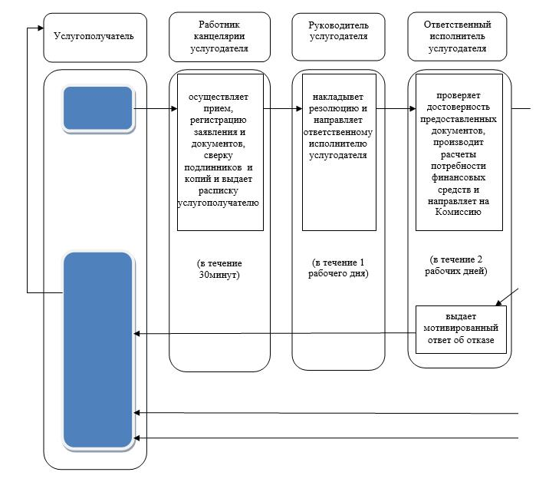

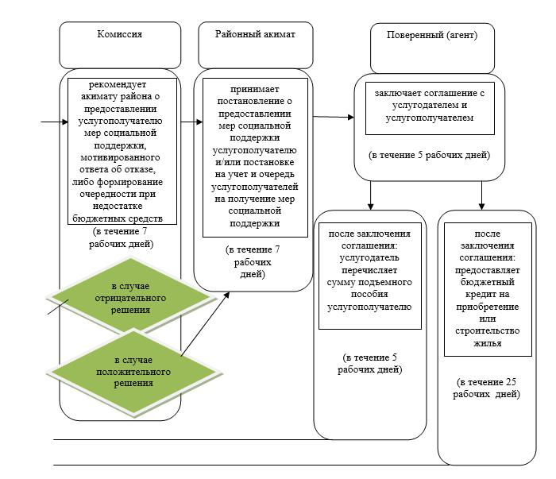

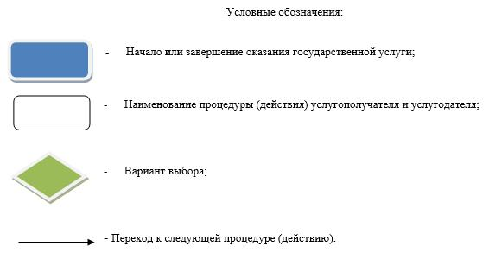

© 2012. РГП на ПХВ «Институт законодательства и правовой информации Республики Казахстан» Министерства юстиции Республики Казахстан

